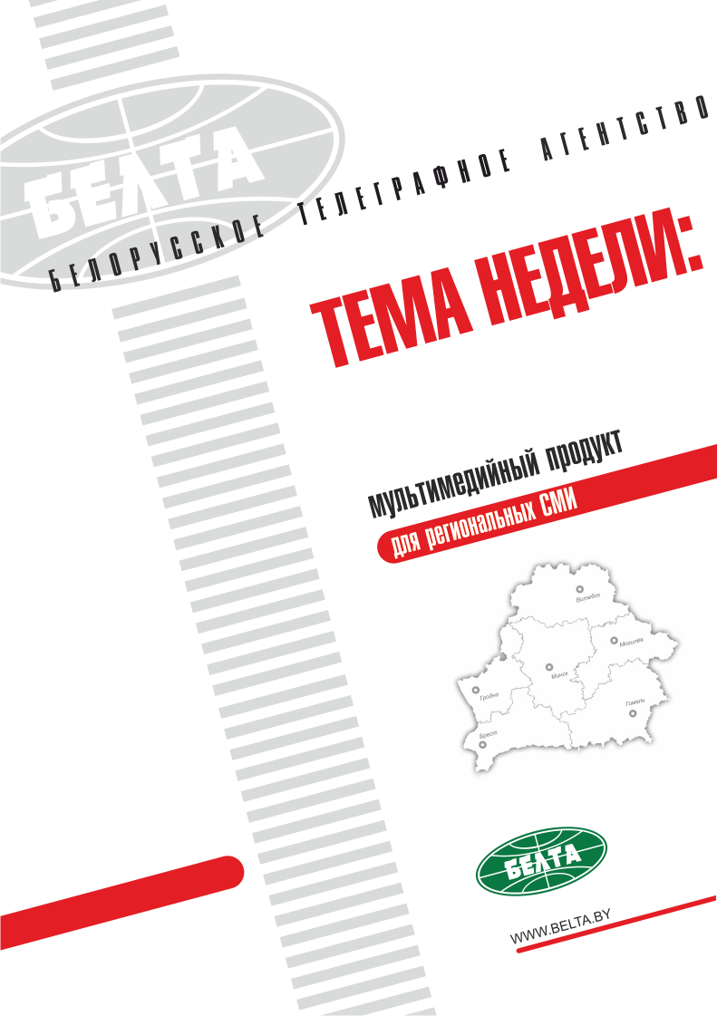

СЕГОДНЯ В ВЫПУСКЕ
Тема недели: В Беларуси созданы все условия для сертификации товаров легпрома 3
Закупка у легальных оптовиков избавит ИП от необходимости подтверждения безопасности товаров 3
Все требования техрегламентов выполнимы - Госстандарт 4
Проверки соблюдения техрегламента ТС по товарам легпрома выявляют нарушения в 70-80% случаев 4
Госстандарт Беларуси раскрыл тактику проверок и мониторинга работы предпринимателей 5
Серьезные поставщики заинтересованы в проведении санитарно-гигиенической экспертизы - Гаевский 5
Экспертиза ежедневно выявляет в Беларуси некачественные импортные товары 6
Разумные барьеры должны существовать для защиты покупателей от беспредела - Гаевский 6
Минздрав рассказал, как потребителю уберечься от опасного импорта 7
Тэма тыдня: У Беларусі створаны ўсе ўмовы для сертыфікацыі тавараў легпрама 8
Закупка ў легальных аптавікоў пазбавіць ІП ад неабходнасці пацвярджэння бяспекі тавараў 8
Усе патрабаванні тэхрэгламентаў выканальныя - Дзяржстандарт 9
Праверкі выканання тэхрэгламенту МС па таварах легпрама выяўляюць парушэнні ў 70-80 працэнтах выпадкаў 9
Дзяржстандарт Беларусі раскрыў тактыку праверак і маніторынгу работы прадпрымальнікаў 10
Сур'ёзныя пастаўшчыкі зацікаўлены ў правядзенні санітарна-гігіенічнай экспертызы - Гаеўскі 10
Экспертыза штодзень выяўляе ў Беларусі няякасныя імпартныя тавары 11
Разумныя бар'еры павінны існаваць для абароны пакупнікоў ад беззаконня - Гаеўскі 11
Міністэрства аховы здароўя расказала, як спажыўцу ўберагчыся ад небяспечнага імпарту 11
Фото 13
Видео 15
Инфографика 16

Тема недели: В Беларуси созданы все условия для сертификации товаров легпрома
5 февраля в пресс-центре БЕЛТА состоялся брифинг "Подтверждение соответствия техрегламенту ТС товаров легпрома, реализуемых ИП на рынках".
В подготовленном к брифингу пресс-релизе Государственного комитета по стандартизации сообщается, что в Беларуси имеется достаточная инфраструктура органов по сертификации изделий легкой промышленности (их 26) и испытательных лабораторий (38). Такие испытательные лаборатории работают как в системе Госстандарта, так и на базе организаций Минздрава, концерна "Беллегпром", частных организаций и без ведомственной подчиненности.
"С учетом того, что каждая из них имеет разную пропускную способность, разную область аккредитации по показателям ТР ТС 017/2011, многие из лабораторий уже работают по принципу одного окна и берут на себя организацию недостающих испытаний в других лабораториях с тем, чтобы ИП были выданы протоколы испытаний по всем необходимым показателям", - сообщили в Госстандарте.
"Протоколы испытаний товара могут многократно применяться при сертификации или декларировании соответствия при его повторных поставках, а также другими продавцами, если их товар однозначно идентифицируется как такой же и того же изготовителя", - подчеркнули в ведомстве.
Перечни органов по сертификации и испытательных лабораторий страны, другую полезную информацию можно найти на сайте Госстандарта в тематическом баннере "Индивидуальному предпринимателю: о подтверждении соответствия продукции легкой промышленности ТР ТС 017/2011" - http://www.gosstandart.gov.by/ru-RU/ip-legprom.php.
Сообщается также, что в испытательных лабораториях сейчас очередей не наблюдается. "В настоящее время в стране выдано ИП более 520 сертификатов, зарегистрировано свыше 5 640 деклараций о соответствии ТР ТС 017/2011", - отметили в Госстандарте.

Закупка у легальных оптовиков избавит ИП от необходимости подтверждения безопасности товаров
"Надо отметить, что ИП могут вообще быть избавлены от проведения сертификации или декларирования соответствия товаров легкой промышленности. Для этого необходимо закупать товар у легально работающих оптовых организаций как в Беларуси, так и в других странах ЕАЭС, которые имеют необходимые декларации о соответствии и сертификаты соответствия на товар", - отметили в Госстандарте.
"Организации Госстандарта оказывают ИП консультации, предоставляют им необходимые разъяснения. И эта работа будет продолжаться", - сказали в ведомстве.
"Госстандартом совместно с Минторгом, Минздравом готовится ряд решений по введению электронного декларирования соответствия, способов демонстрации в розничной торговле наличия на товар документов о безопасности, предусмотренных ТР ТС. Госстандарт также подготовил и направил в заинтересованные органы (Минздрав, Минторг, Минсельхозпрод, МЧС, Минэкономики) предложения по пересмотру размеров штрафных санкций к ИП за нарушения требований технических регламентов союза. Обобщенные материалы находятся на согласовании в Минюсте. В последующем будут направлены в Совет Министров", - сообщили в Госстандарте.

Все требования техрегламентов выполнимы - Госстандарт
Об этом заявил заместитель председателя Государственного комитета по стандартизации Беларуси Сергей Ивлев на брифинге.
"Созданы все условия, чтобы нормально продвигать продукцию легпрома на рынки Евразийского экономического союза, производить эту продукцию на нашей территории.
Поэтому тот, кто хочет нормально действовать (а таких достаточно много, мы это видим), будет это делать. Все требования выполнить можно и цивилизованно выступать с этой продукцией на рынках", - отметил Сергей Ивлев.
По его словам, потребители должны быть заинтересованы в приобретении качественной продукции. "Все мы потребители и должны покупать продукцию, которая не принесет нам вреда, которая будет безопасна и которой мы будем пользоваться с удовольствием, будем в ней уверены", - сказал Сергей Ивлев.
Он подчеркнул, что пока нельзя сказать, что индивидуальные предприниматели в полной мере соблюдают законодательство.
"Причины, наверное, будут разными. Кто-то все-таки недостаточно воспринимает все требования технического регламента, кто-то выполнил не все мероприятия", - пояснил Сергей Ивлев. При этом он акцентировал внимание, что у предпринимателей была и есть возможность получить всю необходимую информацию, Госстандарт регулярно в ходе мониторингов проводил соответствующие консультации.

Проверки соблюдения техрегламента ТС по товарам легпрома выявляют нарушения в 70-80% случаев
"Мы проводили мониторинг ситуации, в ходе которого в 70-80% проверенных случаев обнаружены нарушения. Какая-то часть предпринимателей остается в неправовом поле со своими товарами, и они обязаны в это правовое поле войти. Сколько это от общего количества, я сказать не смогу", - отметил Сергей Ивлев.
Он подчеркнул, что все предприниматели были предупреждены о необходимости иметь сертификат качества.
"Но некоторые пошли по легкому пути и не занимались серьезно той подготовкой, которую нужно было провести, чтобы оценить продукцию, которой они торгуют. К тому же сегодня можно не заниматься этой работой самостоятельно - просто купи товар у того поставщика, который имеет все документы. Это и оптовые компании, и компании-производители. Если говорить о белорусском производителе, то все представители нашего легпрома имеют подтверждающие документы", - констатировал он.

Госстандарт Беларуси раскрыл тактику проверок и мониторинга работы предпринимателей
"У нас на I полугодие не запланировано проверок предпринимателей на рынках. В плановом порядке мы это делать не будем. Но будем мониторить ситуацию, - рассказал Сергей Ивлев. - Обязательно будем смотреть за теми, кто размещает на рынке большие партии продукции. Это могут быть не только индивидуальные предприниматели".
"Если мы увидим, что возникает ситуация с поставкой товаров, которые не соответствуют требованиям, то будут назначаться внеплановые проверки, и эти субъекты будут проверяться в полном объеме. Вот такую тактику мы для себя приняли", - подчеркнул он.
По его словам, порой желание получить максимальный доход пересиливает обязательства в отношении того, чтобы предлагаемый покупателям товар был легален и безопасен. "Есть экономический интерес купить очень дешевый товар и продать его максимально дорого. Эта самая маржа, получаемая при такой операции, порой заслоняет глаза и выходит на первое место", - считает зампредседателя Госстандарта.
Сергей Ивлев также отметил, что в Беларуси созданы оптовые структуры, где можно легально приобрести товар для последующей реализации на рынках и в торговых центрах. "Такие структуры созданы, ими можно пользоваться. Но предприниматель - это человек, который выбирает свой путь поведения, он сам организовывает свой бизнес. Но мы тогда ему говорим: организовывая свой бизнес, пожалуйста, соблюдайте правила", - добавил он.
Как сообщала БЕЛТА, в плане контрольной деятельности на I полугодие 2016 года не предусмотрено проведение у ИП, реализующих продукцию легкой промышленности на рынках, ярмарках, в торговых центрах, проверок соответствия данной продукции требованиям ТР ТС 017/2011 (за исключением проверок по жалобам и обращениям граждан).

Серьезные поставщики заинтересованы в проведении санитарно-гигиенической экспертизы - Гаевский
Об этом заявил заместитель министра здравоохранения - главный государственный санитарный врач Беларуси Игорь Гаевский.
"Сегодня раздражения эта процедура (проведение санитарно-гигиенической экспертизы. - Прим. БЕЛТА) ни у кого не вызывает. На встречах с представителями мира предпринимателей, с представителями иностранных компаний, которые приезжают на наш рынок и желают торговать, мы все рассказали, и они согласились. И серьезные поставщики товаров поддерживают эту меру", - отметил Игорь Гаевский.
По его словам, поддержка связана с тем, что в настоящее время под видом серьезных брендов могут продаваться фальсифицированные товары. "Это ущерб, когда известные поставщики вынуждены конкурировать с теневым рынком, теневым производителем. Поэтому они заинтересованы, чтобы санитарно-гигиеническая экспертиза была, чтобы ее нужно было пройти всем, и за рамками остались те предприниматели, которые не хотят торговать нормальным товаров", - пояснил Игорь Гаевский.
Государственная санитарно-гигиеническая экспертиза продукции зарубежного производства с выдачей санитарно-гигиенического заключения введена постановлением Совета Министров №666 от 6 августа 2015 года, вступившим в силу 27 августа 2015 года, в целях обеспечения санитарно-эпидемиологического благополучия населения и предотвращения поступления на территорию Беларуси небезопасной продукции импортного производства.

Экспертиза ежедневно выявляет в Беларуси некачественные импортные товары
"С момента принятия постановления №666 мы оформили 11,5 тыс. санитарно-гигиенических заключений, из них отклонили более 230 обращений, выявили 97 партий продукции, которая не соответствует показателям безопасности. Это посуда, косметические средства, пищевая продукция, товары для детей, изделия, использующиеся для питьевого водоснабжения. К сожалению, вынужден констатировать, что каждый рабочий день мы выявляем нестандартную продукцию", - отметил Игорь Гаевский.
Говоря о стоимости процедуры гигиенической экспертизы, главный санитарный врач пояснил, что она стоит Br120-170 тыс., если представлен оптимальный набор документов. "Если для доказательства безопасности продукции необходимо проводить детальные лабораторные исследования, то стоимость экспертизы будет выше", - сообщил он.
Игорь Гаевский подчеркнул, что постановление №666 касается не только товаров легпрома, но всех товаров, которые могут причинить вред здоровью человека. "Сразу после принятия документа был целый шквал обращений, работали горячие линии, проводились круглые столы. Сейчас эта работа вошла в конструктивное русло. Мы рассматриваем еженедельно единичные обращения, даем разъяснения. Люди ведут себя спокойно, потому что все поняли, для чего это было сделано", - констатировал он.

Разумные барьеры должны существовать для защиты покупателей от беспредела - Гаевский
"К глубокому сожалению, нет предела человеческой алчности. И если вдруг замаячит какая-то перспектива, что можно продавать любой товар и получать сверхприбыль, то есть люди, которых не останавливает ничего. Даже человеческая жизнь", - подчеркнул Игорь Гаевский.
Он отметил, что порой раздаются обвинения в создании излишней барьерности: "Я это понимаю и слушаю. Но я в этой сфере уже много лет и хочу сказать: чем больше живу, тем больше убеждаюсь, что разумные барьеры, которые защищают человека от беспредела, должны существовать".
"В данной ситуации мы действительно выступаем на защите прав граждан, и граждане к нам обращаются с определенной регулярностью именно за этой услугой - защитой их прав.
Нет такого дня, чтобы я не рассматривал какие-то документы либо по вопросу истекшего срока годности, либо еще что-то", - добавил Игорь Гаевский.

Минздрав рассказал, как потребителю уберечься от опасного импорта
Покупатель всегда может потребовать у продавца все документы, сопровождающие товар, подчеркнул заместитель министра здравоохранения - главный санитарный врач Беларуси Игорь Гаевский.
"Когда потребитель покупает товар, он всегда может поинтересоваться всеми документами, которые этот товар сопровождают. Конечно, иногда это вызывает агрессию у продавца, я сам покупатель и вижу такие случаи, но мы должны вместе воспитывать продавцов", - отметил он.
Игорь Гаевский подчеркнул, что если товар импортный, то однозначно можно попросить гигиеническое заключение. "Если продавец начнет уходить от этого вопроса, шуметь и скандалить, сделайте обращение в нашу систему, мы выедем и разберемся", - констатировал он.
"Если купленная одежда, к примеру, кофточка, вызвала аллергию, тоже можно обращаться к нам. И мы сможем компетентно сказать, что не так с этим товаром. Ведь он может вызвать что угодно - от простой аллергии до чесотки или платяного педикулеза", - отметил Игорь Гаевский.
Говоря о детских игрушках, главный санитарный врач пояснил, что здесь риски еще больше - дело может дойти и до микротравмы или отравления. "Иногда потребитель сам может определить по запаху, внешнему виду, ощущениям, что с игрушкой что-то не так - и это только органолептика, а если еще проверить по токсикологии, по содержанию вредных веществ. Любой товар, которым пользуется ребенок, не должен принести ему вред", - подчеркнул он.
Игорь Гаевский также рассказал, что из 97 партий продукции, которую остановили из-за того, что она не соответствует показателям безопасности, было 48 партий посуды. "Вы готовите на ней пищу, а из нее может выделяться какая-то гадость, которую вы потом употребляете. А через некоторое время обращаетесь за медицинской помощью. Есть очень много скрытых рисков. Для этого и существует процедура гигиенической экспертизы, чтобы вскрыть их и устранить", - резюмировал он.

Тэма тыдня: У Беларусі створаны ўсе ўмовы для сертыфікацыі тавараў легпрама
5 лютага ў прэс-цэнтры БЕЛТА адбыўся брыфінг "Пацвярджэнне адпаведнасці тэхрэгламенту МС тавараў легпрама, рэалізуемых ІП на рынках".
У падрыхтаваным да брыфінгу прэс-рэлізе Дзяржаўнага камітэта па стандартызацыі паведамляецца, што ў Беларусі ёсць дастатковая інфраструктура органаў па сертыфікацыі вырабаў лёгкай прамысловасці (іх 26) і даследчых лабараторый (38). Такія даследчыя лабараторыі працуюць як у сістэме Дзяржстандарту, так і на базе арганізацый Міністэрства аховы здароўя, канцэрна "Беллегпрам", прыватных арганізацый і без ведамаснай падпарадкаванасці.
"З улікам таго, што кожная з іх мае розную прапускную здольнасць, розную сферу акрэдытацыі па паказчыках ТР МС 017/2011, многія з лабараторый працуюць па прынцыпе аднаго акна і бяруць на сябе арганізацыю адсутных выпрабаванняў у іншых лабараторыях з тым, каб ІП былі выдадзены пратаколы выпрабаванняў па ўсіх неабходных паказчыках", - паведамілі ў Дзяржстандарце.
"Пратаколы выпрабаванняў тавару могуць шматразова прымяняцца пры сертыфікацыі або дэклараванні адпаведнасці пры яго паўторных пастаўках, а таксама іншымі прадаўцамі, калі іх тавар адназначна ідэнтыфікуецца як такі ж і таго ж вытворцы", - падкрэслілі ў ведамстве.
Пералікі органаў па сертыфікацыі і даследчых лабараторый краіны, іншую карысную інфармацыю можна знайсці на сайце Дзяржстандарту ў тэматычным банеры "Індывідуальнаму прадпрымальніку: аб пацвярджэнні адпаведнасці прадукцыі лёгкай прамысловасці ТР МС 017/2011" - http://www.gosstandart.gov.by/ru-RU/ip-legprom.php.
Паведамляецца таксама, што ў даследчых лабараторыях цяпер чэргаў не назіраецца. "На гэты час у краіне выдадзена ІП больш як 520 сертыфікатаў, зарэгістравана звыш 5 640 дэкларацый аб адпаведнасці ТР МС 017/2011", - адзначылі ў Дзяржстандарце.

Закупка ў легальных аптавікоў пазбавіць ІП ад неабходнасці пацвярджэння бяспекі тавараў
"Трэба адзначыць, што ІП могуць наогул быць пазбаўлены ад правядзення сертыфікацыі або дэкларавання адпаведнасці тавараў лёгкай прамысловасці. Для гэтага неабходна закупляць тавар у легальна працуючых аптовых арганізацый як у Беларусі, так і ў іншых краінах ЕАЭС, якія маюць неабходныя дэкларацыі аб адпаведнасці і сертыфікаты адпаведнасці на тавар", - адзначылі ў Дзяржстандарце.
"Арганізацыі Дзяржстандарту аказваюць ІП кансультацыі, прадастаўляюць ім неабходныя растлумачэнні. І гэта работа будзе прадаўжацца", - сказалі ў ведамстве.
"Дзяржстандартам сумесна з Мінгандлем, Міністэрствам аховы здароўя рыхтуецца шэраг рашэнняў па ўвядзенні электроннага дэкларавання адпаведнасці, спосабаў дэманстрацыі ў рознічным гандлі наяўнасці на тавар дакументаў аб бяспецы, прадугледжаных ТР МС. Дзяржстандарт таксама падрыхтаваў і накіраваў у зацікаўленыя органы (Міністэрства аховы здароўя, Мінгандаль, Мінсельгасхарч, МНС, Мінэканомікі) прапановы па пераглядзе памераў штрафных санкцый да ІП за парушэнні патрабаванняў тэхнічных рэгламентаў саюза. Абагульненыя матэрыялы знаходзяцца на ўзгадненні ў Мінюсце. У далейшым будуць накіраваны ў Савет Міністраў", - паведамілі ў Дзяржстандарце.

Усе патрабаванні тэхрэгламентаў выканальныя - Дзяржстандарт
Аб гэтым заявіў намеснік старшыні Дзяржаўнага камітэта па стандартызацыі Беларусі Сяргей Іўлеў на брыфінгу.
"Створаны ўсе ўмовы, каб нармальна пашыраць прадукцыю легпрама на рынках Еўразійскага эканамічнага саюза, вырабляць гэту прадукцыю на нашай тэрыторыі.
Таму той, хто хоча нармальна дзейнічаць (а такіх даволі шмат, мы бачым), будзе гэта рабіць. Усе патрабаванні выканаць можна і цывілізавана выступаць з такой прадукцыяй на рынках", - адзначыў Сяргей Іўлеў.
Паводле яго слоў, спажыўцы павінны быць зацікаўлены ў набыцці якаснай прадукцыі. "Усе мы спажыўцы і павінны купляць прадукцыю, якая не прынясе нам шкоды, якая будзе бяспечнай і якой мы будзем карыстацца з задавальненнем, будзем у ёй упэўнены", - сказаў Сяргей Іўлеў.
Ён падкрэсліў, што пакуль нельга сказаць, што індывідуальныя прадпрымальнікі ў поўныя меры выконваюць заканадаўства.
"Прычыны, напэўна, будуць рознымі. Нехта ўсё ж такі недастаткова ўспрымае ўсе патрабаванні тэхнічнага рэгламенту, нехта выканаў не ўсе мерапрыемствы", - растлумачыў Сяргей Іўлеў. Пры гэтым ён акцэнтаваў увагу, што ў прадпрымальнікаў была і ёсць магчымасць атрымаць усю неабходную інфармацыю, Дзяржстандарт рэгулярна ў ходзе маніторынгаў праводзіў адпаведныя кансультацыі.

Праверкі выканання тэхрэгламенту МС па таварах легпрама выяўляюць парушэнні ў 70-80 працэнтах выпадкаў
"Мы праводзілі маніторынг сітуацыі, у ходзе якога ў 70-80 працэнтах правераных выпадкаў выяўлены парушэнні. Пэўная частка прадпрымальнікаў застаецца ў неправавым полі са сваімі таварамі, і яны абавязаны ў гэта прававое поле ўвайсці. Колькі гэта ад агульнай колькасці, я сказаць не змагу", - адзначыў ён.
Ён падкрэсліў, што ўсе прадпрымальнікі былі папярэджаны аб неабходнасці мець сертыфікат якасці.
"Але некаторыя пайшлі па лёгкім шляху і не займаліся сур'ёзна той падрыхтоўкай, якую трэба было правесці, каб ацаніць прадукцыю, якой яны гандлююць. Да таго ж сёння можна не займацца гэтай работай самастойна - проста купі тавар у таго пастаўшчыка, які мае ўсе дакументы. Гэта і аптовыя кампаніі, і кампаніі-вытворцы. Калі гаварыць аб беларускім вытворцы, то ўсе прадстаўнікі нашага легпрама маюць пацвярджальныя дакументы", - канстатаваў ён.

Дзяржстандарт Беларусі раскрыў тактыку праверак і маніторынгу работы прадпрымальнікаў
"У нас на I паўгоддзе не запланавана праверак прадпрымальнікаў на рынках. У планавым парадку мы гэта рабіць не будзем. Але будзем маніторыць сітуацыю, - расказаў ён. - Абавязкова будзем глядзець за тымі, хто размяшчае на рынку вялікія партыі прадукцыі. Гэта могуць быць не толькі індывідуальныя прадпрымальнікі".
"Калі мы ўбачым, што ўзнікае сітуацыя з пастаўкай тавараў, якія не адпавядаюць патрабаванням, то будуць назначацца пазапланавыя праверкі, і гэтыя суб'екты будуць правярацца ў поўным аб'ёме. Вось такую тактыку мы для сябе прынялі", - падкрэсліў Сяргей Іўлеў.
Паводле яго слоў, часам жаданне атрымаць максімальны даход перасільвае абавязацельствы адносна таго, каб прапанаваны пакупнікам тавар быў легальны і бяспечны. "Ёсць эканамічны інтарэс купіць вельмі танны тавар і прадаць яго максімальна дорага. Гэта самая маржа, што атрымліваецца пры такой аперацыі, часам засланяе вочы і выходзіць на першае месца", - лічыць намеснік старшыні Дзяржстандарту.
Сяргей Іўлеў таксама адзначыў, што ў Беларусі створаны аптовыя структуры, дзе можна легальна набыць тавар для наступнай рэалізацыі на рынках і ў гандлёвых цэнтрах. "Такія структуры створаны, імі можна карыстацца. Але прадпрымальнік - гэта чалавек, які выбірае свой шлях паводзін, ён сам арганізоўвае свой бізнес. Але мы тады яму гаворым: арганізоўваючы свой бізнес, калі ласка, выконвайце правілы", - дадаў ён.
Як паведамляла БЕЛТА, у плане кантрольнай дзейнасці на I паўгоддзе 2016 года не прадугледжана правядзенне ў ІП, якія рэалізуюць прадукцыю лёгкай прамысловасці на рынках, кірмашах, у гандлёвых цэнтрах, праверак адпаведнасці гэтай прадукцыі патрабаванням ТР МС 017/2011 (за выключэннем праверак па скаргах і зваротах грамадзян).

Сур'ёзныя пастаўшчыкі зацікаўлены ў правядзенні санітарна-гігіенічнай экспертызы - Гаеўскі
Аб гэтым заявіў намеснік міністра аховы здароўя - галоўны дзяржаўны санітарны ўрач Беларусі Ігар Гаеўскі.
"Сёння раздражнення гэта працэдура (правядзенне санітарна-гігіенічнай экспертызы. - Заўвага БЕЛТА) ні ў каго не выклікае. На сустрэчах з прадстаўнікамі свету прадпрымальнікаў, з прадстаўнікамі замежных кампаній, якія прыязджаюць на наш рынак і жадаюць гандляваць, мы ўсё расказалі, і яны згадзіліся. І сур'ёзныя пастаўшчыкі тавараў падтрымліваюць гэту меру", - адзначыў Ігар Гаеўскі.
Паводле яго слоў, падтрымка звязана з тым, што цяпер пад выглядам сур'ёзных брэндаў могуць прадавацца фальсіфікаваныя тавары. "Гэта ўрон, калі вядомыя пастаўшчыкі вымушаны канкурыраваць з ценявым рынкам, ценявым вытворцам. Таму яны зацікаўлены, каб санітарна-гігіенічная экспертыза была, каб яе трэба было прайсці ўсім, і за рамкамі засталіся тыя прадпрымальнікі, якія не хочуць гандляваць нармальным таварам", - растлумачыў Ігар Гаеўскі.
Дзяржаўная санітарна-гігіенічная экспертыза прадукцыі замежнай вытворчасці з выдачай санітарна-гігіенічнага заключэння ўведзена пастановай Савета Міністраў нумар 666 ад 6 жніўня 2015 года, якая ўступіла ў сілу 27 жніўня 2015 года, у мэтах забеспячэння санітарна-эпідэміялагічнай стабільнасці насельніцтва і прадухілення паступлення на тэрыторыю Беларусі небяспечнай прадукцыі імпартнай вытворчасці.

Экспертыза штодзень выяўляе ў Беларусі няякасныя імпартныя тавары
"З моманту прыняцця пастановы нумар 666 мы аформілі 11,5 тыс. санітарна-гігіенічных заключэнняў, з іх адхілілі больш як 230 зваротаў, выявілі 97 партый прадукцыі, якая не адпавядае паказчыкам бяспекі. Гэта посуд, касметычныя сродкі, прадукты харчавання, тавары для дзяцей, вырабы, якія выкарыстоўваюцца для пітнога водазабеспячэння. На жаль, вымушаны канстатаваць, што кожны рабочы дзень мы выяўляем нестандартную прадукцыю", - адзначыў Ігар Гаеўскі.
Гаворачы пра кошт працэдуры гігіенічнай экспертызы, галоўны санітарны ўрач растлумачыў, што яна каштуе Br120-170 тыс., калі прадстаўлены аптымальны набор дакументаў. "Калі для доказу бяспекі прадукцыі неабходна праводзіць дэталёвыя лабараторныя даследаванні, то кошт экспертызы будзе вышэйшы", - паведаміў ён.
Ігар Гаеўскі падкрэсліў, што пастанова нумар 666 датычыцца не толькі тавараў легпрама, але ўсіх тавараў, якія могуць нанесці шкоду здароўю чалавека. "Адразу пасля прыняцця дакумента быў шквал зваротаў, працавалі гарачыя лініі, праводзіліся круглыя сталы. Цяпер гэта работа ўвайшла ў канструктыўнае рэчышча. Мы разглядаем штотыднёва адзінкавыя звароты, даём растлумачэнні. Людзі паводзяць сябе спакойна, таму што ўсё зразумелі, для чаго гэта было зроблена", - канстатаваў ён.

Разумныя бар'еры павінны існаваць для абароны пакупнікоў ад беззаконня - Гаеўскі
"На вялікі жаль, няма мяжы чалавечай прагнасці. І калі раптам замаячыць нейкая перспектыва, што можна прадаваць любы тавар і атрымліваць звышпрыбытак, інакш кажучы людзі, якіх не спыняе нічога. Нават чалавечае жыццё", - падкрэсліў Ігар Гаеўскі.
Ён адзначыў, што часам гучаць абвінавачванні ў стварэнні залішняй бар'ернасці: "Я гэта разумею і слухаю. Але я ў гэтай сферы ўжо шмат гадоў і хачу сказаць: чым больш жыву, тым больш пераконваюся, што разумныя бар'еры, якія засцерагаюць чалавека ад беззаконня, павінны існаваць".
"У гэтай сітуацыі мы сапраўды выступаем на абароне правоў грамадзян, і грамадзяне да нас звяртаюцца з пэўнай рэгулярнасцю менавіта за гэтай паслугай - абаронай іх правоў.
Няма такога дня, каб я не разглядаў нейкія дакументы або па пытанні скончанага тэрміну годнасці, або яшчэ штосьці", - дадаў Ігар Гаеўскі.

Міністэрства аховы здароўя расказала, як спажыўцу ўберагчыся ад небяспечнага імпарту
Пакупнік заўсёды можа запатрабаваць у прадаўца ўсе дакументы, якія суправаджаюць тавар, падкрэсліў намеснік міністра аховы здароўя - галоўны санітарны ўрач Беларусі Ігар Гаеўскі.
"Калі спажывец купляе тавар, ён заўсёды можа пацікавіцца ўсімі дакументамі, якія гэты тавар суправаджаюць. Вядома, часам гэта выклікае агрэсію ў прадаўца, я сам пакупнік і бачу такія выпадкі, але мы павінны разам выхоўваць прадаўцоў", - адзначыў ён.
Ігар Гаеўскі падкрэсліў, што калі тавар імпартны, то адназначна можна папрасіць гігіенічнае заключэнне. "Калі прадавец пачне ўхіляцца ад гэтага пытання, шумець і скандаліць, звярніцеся ў нашу сістэму, мы выедзем і разбяромся", - канстатаваў ён.
"Калі купленае адзенне, напрыклад, кофтачка, выклікала алергію, таксама можна звяртацца да нас. І мы зможам кампетэнтна сказаць, што не так з гэтым таварам. Ён жа можа выклікаць што хочаце - ад простай алергіі да каросты або адзежнага педыкулёзу", - адзначыў Ігар Гаеўскі.
Гаворачы пра дзіцячыя цацкі, галоўны санітарны ўрач растлумачыў, што тут рызыкі яшчэ большыя - справа можа дайсці і да мікратраўмы або атручэння. "Часам спажывец сам можа вызначыць па паху, знешнім выглядзе, адчуваннях, што з цацкай нешта не так - і гэта толькі арганалептыка, а калі яшчэ праверыць па таксікалогіі, па колькасці шкодных рэчываў. Любы тавар, якім карыстаецца дзіця, не павінен нанесці яму шкоду", - падкрэсліў ён.
Ігар Гаеўскі таксама расказаў, што з 97 партый прадукцыі, якую спынілі з-за таго, што яна не адпавядае паказчыкам бяспекі, было 48 партый посуду. "Вы рыхтуеце на ім ежу, а з яго можа выдзяляцца нейкая гадасць, якую вы потым ужываеце. А праз некаторы час звяртаецеся па медыцынскую дапамогу. Ёсць вельмі шмат скрытых рызык. Для гэтага і існуе працэдура гігіенічнай экспертызы, каб выявіць іх і ўстараніць", - рэзюмаваў ён.

Фото
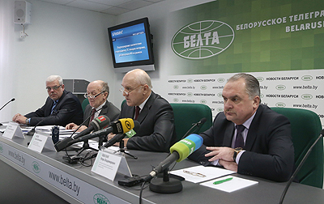 | На брифинге в пресс-центре БЕЛТА, посвященном подтверждению соответствия техрегламенту ТС товаров легпрома  На брыфінгу ў прэс-цэнтры БЕЛТА, прысвечаным пацвярджэнню адпаведнасці тэхрэгламенту МС тавараў легпрама
http://gate.belta.by/photoRG.nsf/ALL/211378,05/$File/211378-05.jpg?OpenElement

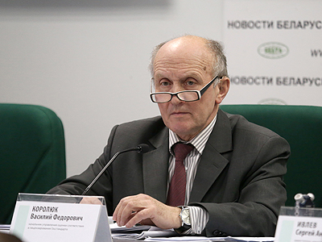 | Начальник управления оценки соответствия и лицензирования Государственного комитета по стандартизации Василий Королюк  Начальнік упраўлення ацэнкі адпаведнасці і ліцэнзавання Дзяржаўнага камітэта па стандартызацыі Васіль Каралюк
http://gate.belta.by/photoRG.nsf/ALL/211378,03/$File/211378-03.jpg?OpenElement

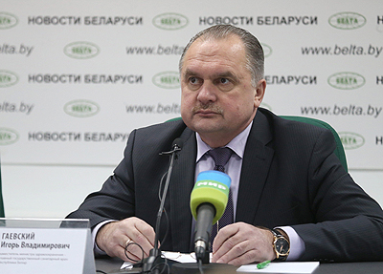 | Заместитель министра здравоохранения - главный государственный санитарный врач Беларуси Игорь Гаевский  Намеснік міністра аховы здароўя - галоўны дзяржаўны санітарны ўрач Беларусі Ігар Гаеўскі
http://gate.belta.by/photoRG.nsf/ALL/211378,02/$File/211378-02.jpg?OpenElement

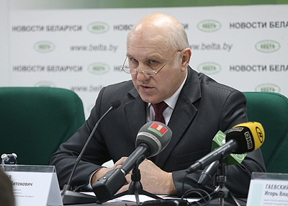 | Заместитель председателя Государственного комитета по стандартизации Беларуси Сергей Ивлев  Намеснік старшыні Дзяржаўнага камітэта па стандартызацыі Беларусі Сяргей Іўлеў
http://gate.belta.by/photoRG.nsf/ALL/211378,01/$File/211378-01.jpg?OpenElement

Все полноразмерные фотографии можно скачать по ссылке:
http://gate.belta.by/photorg.nsf/$$ViewTemplate%20for%20lkDocs?ReadForm

Видео

В Беларуси созданы все условия для сертификации товаров легпрома - Госстандарт
В Беларуси имеется достаточная инфраструктура органов по сертификации изделий легкой промышленности (их 26) и испытательных лабораторий (38). Об этом говорится в пресс-релизе Государственного комитета по стандартизации Беларуси, подготовленном к брифингу в БЕЛТА на тему подтверждения соответствия техрегламенту ТС товаров легпрома, реализуемых ИП на рынках.

У Беларусі створаны ўсе ўмовы для сертыфікацыі тавараў легпрама - Дзяржстандарт
У Беларусі існуе дастатковая інфраструктура органаў па сертыфікацыі вырабаў лёгкай прамысловасці (іх 26) і даследчых лабараторый (38). Аб гэтым гаворыцца ў прэс-рэлізе Дзяржаўнага камітэта па стандартызацыі Беларусі, падрыхтаваным да брыфінгу ў БЕЛТА на тэму пацвярджэння адпаведнасці тэхрэгламенту МС тавараў легпрама, што рэалізуюцца ІП на рынках.

http://www.belta.by/video/getRecord/606/

Инфографика

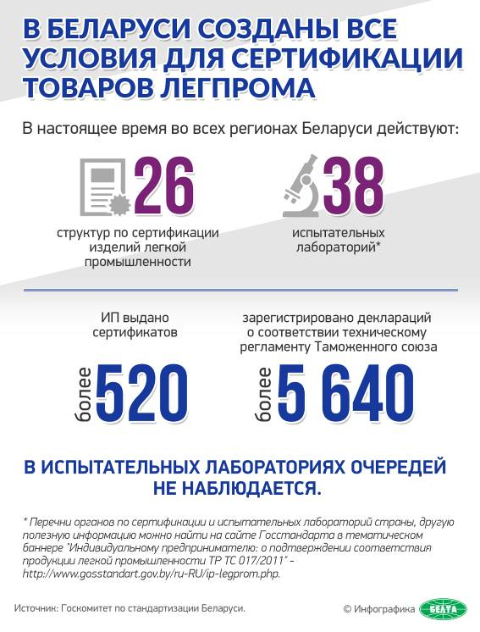

http://gate.belta.by/photoRG.nsf/ALL/211386,01/$File/211386-01.jpg?OpenElement

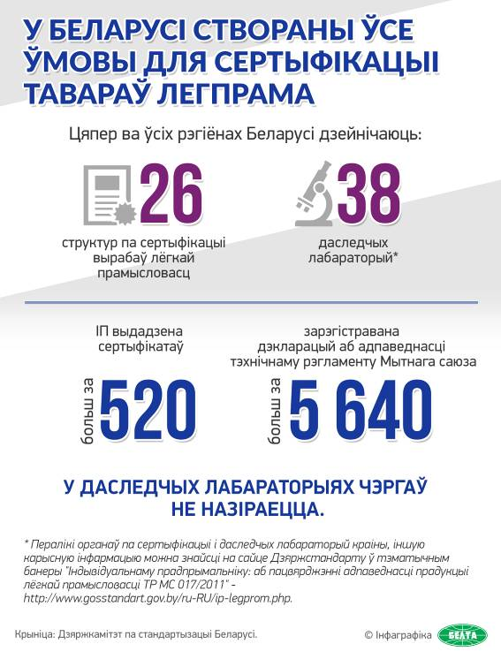

http://gate.belta.by/photoRG.nsf/ALL/211386,02/$File/211386-02.jpg?OpenElement

